Technika účtovania
  - Opakovanie z účtovníctva:
- Právne normy, ktoré ovplyvňujú účtovníctvo
  - Zákon 431/2002 Z. z. o účtovníctve – upravuje:
    - Vedenie účtovníctva pre PO, FO a zahraničné osoby
    - Účtovnú závierku
    - Register účtovných závierok
  - Vymenujte ďalšie právne normy (7)

Zákon o účtovníctve:
  - Účtovná jednotka – PO, FO a zahraničné osoby
    - Veľkostné skupiny: mikro, malá, veľká (rozdiely v účtovnej závierke)
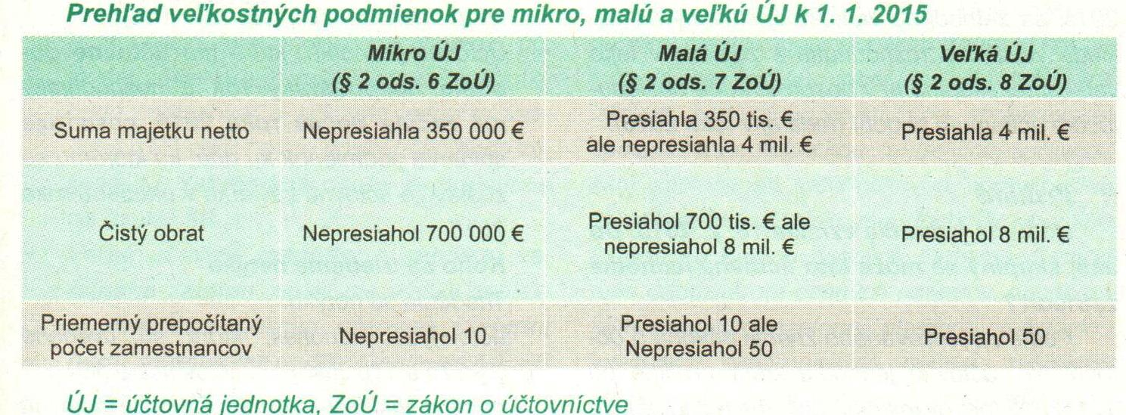
  - Účtovné knihy
  - Účtovné obdobie – hospodársky, kalendárny rok
  - Účtová osnova a účtový rozvrh– rozdiel
  - Oceňovanie – DM (CO, VN, OC, ROC, vstupná cena, zostatková cena); zásoby(CO, VN, OC, FIFO, VAP); FM (menovitá hodnota a cenné papiere aj reálna hodnota = trhová cena)
  - Odpisovanie – daňové (rovnomerné, zrýchlené), účtovné (ÚO=DO, lineárne,...)
  - Oprava chybných účtovných zápisov
  - Účtovná závierka
  - Register účtovných závierok = informačný systém verejnej správy, ktorého správcom je Ministerstvo financií SR. Do registra sa ukladajú účtovné jednotky účtovné závierky, správy audítorov a výročné správy a oznámenia o dátume schválenia účtovnej závierky.
  - Správne delikty - daňový úrad ukladá pokuty za porušenie zákona až do výšky 3 milióny eur podľa závažnosti.

  - Zaúčtujte v Omege:
- 01.01. DF Faktúra za balík podpory na rok ..... od firmy KROS, VS 1
  - a) cena balíka 700 €
  - b) DPH 20 % ...............
  - c) cena spolu ...............
- 02.01. BV Výpis z bežného účtu
  - a) Dotácia pokladnice 700 €
  - b) Výplata miezd zamestnancom 85 000 €
  - c) Odvod dane z príjmov zamestnancov 5 000 €
  - d) Odvod sociálneho a zdravotného poistenia 12 000 €
  - e) Úhrada faktúry firme Kros, sro za obnovenie balíka podpory .................
- 03.01. ID Prevzatie materiálu na sklad 800 €
- 04.01. BV Úhrada preddavku na nákup softvéru 2 975 €
- 05.01. PD Nákup občerstvenia na pracovnú poradu
  - a) cena občerstvenia 70 €
  - b) DPH 20 % ...............
  - c) suma spolu ...............
- 06.01. DF Nákup softvéru od firmy KROS, VS 2
  - a) cena softvéru ...............
  - b) DPH 20 % ...............
  - c) cena spolu 3 600 €

